项目计划书

学院名称： 信息学院

班级：11班

学生姓名：司盛鑫、龙立滔

学号：20012348，20012347

**目录**

* 一、项目构成
* 二、项目背景
* 三、小程序端
* 四、后端系统

**项目构成**

* 系统基本构成：APP内嵌H5+ springBoot后台
* 阿波罗Apache Apollo （MQTT消息中转站）
* vue
* mysql

安装命令

**项目背景**

疫情当下口罩需求已经是刚需了，去医院去银行等等公共场所都需要带口罩进去，有时候大家也经常忘记带口罩，这个时候如果有一个自动口罩售卖机就非常方便了，这个项目就是在这个背景下诞生

**核心流程**

APP扫自助售卖机二维码 -> 打开HTML5领取页面 -> 如没有领取记录，则选择领取商品的类型（口罩） -> 后台接收领取请求 -> 发送MQTT请求到服务端 ->  MQTT服务端分发请求给售卖机终端  -> 对应售卖机接收请求执行指令(出货)

**亮点（比较复杂的）**

本项目其实是基于电商项目的二开，口罩也是一种商品，下单购买一个典型的购物流程，主意是和硬件接口的对接，我们采取的方案是利用Apache Apollo当MQTT的消息中转站

1.Apollo下载

下载地址：http://activemq.apache.org/apollo/download.html

MQTT是一个基于客户端-服务器的消息发布/订阅传输协议

Apollo是一个多协议代理，支持STOMP，AMQP，MQTT，Openwire，SSL和WebSockets。就是在服务器端创建一个唯一订阅号，发送者可以向这个订阅号中发东西，然后接受者（即订阅了这个订阅号的人）都会收到这个订阅号发出来的消息。以此来完成消息的推送。服务器其实是一个消息中转站。

**MQTT接口文档说明**

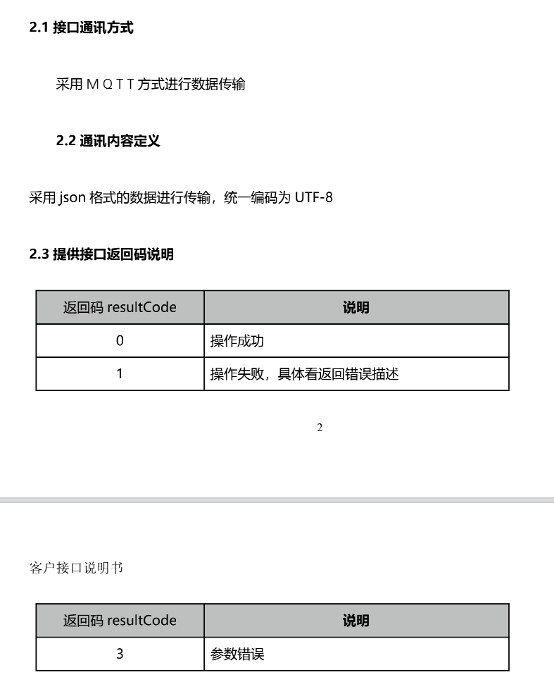

MQ 接口说明书

注意接口消息格式都是json

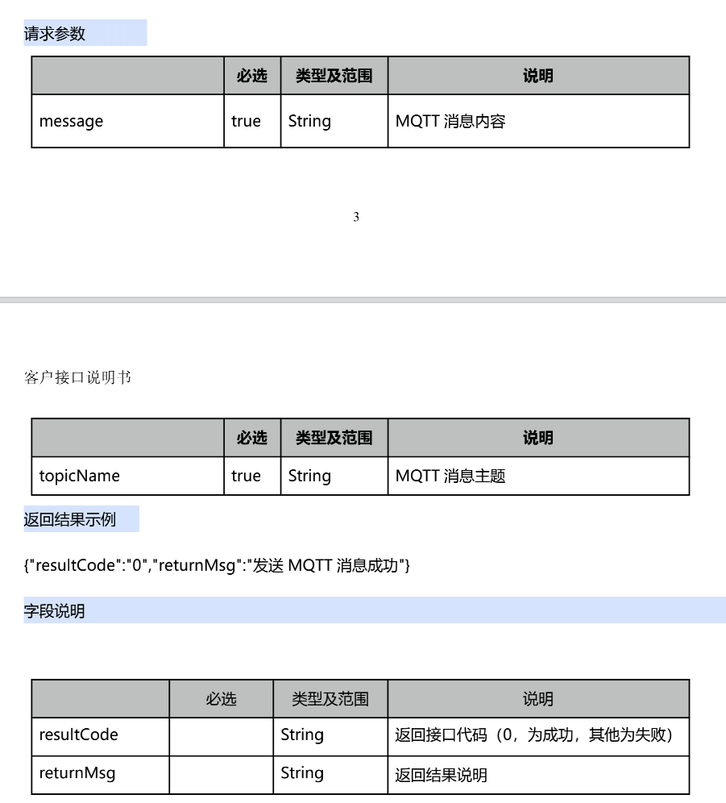

**第三种：报文例子**

topicName=ZHZN/869300032840849  
&message={"c":2,  
"f":"SZTEST001",  
"t":"869300032840849",  
"s":"AD1 23567",  
"m":"1","mi":2}

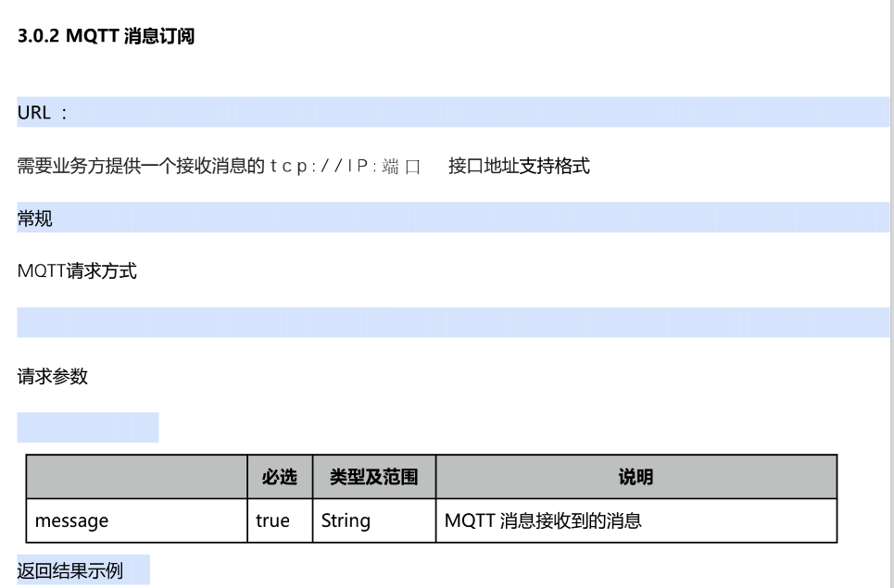

**MQTT口罩接口文档**



**硬件部分**

略

**后端系统**

开源系统上新增了一些CRUD功能

基础对功能都是现成的 比如用户管理 权限 商品 订单等

* 运营管理
* 订单管理
* 设备管理
* 补货记录
* 领取记录
* 设备出库明细
* 统计报表
* 商品管理
* 商品列表
* 类目管理
* 用户管理
* 用户管理
* 系统管理
* 系统配置
* 后台管理用户
* 角色管理

PC端是参考的这个开源项目

尚硅谷的《谷粒商城》